**ג,מ, - ידע**

**5 דצמבר 2018**

**כח' כסלו תשע"ט**

**נייד : 050/5459426**

**פקס: 02/6560615**

**ע"מ: 054851647**

**morgidon@mail.gov.il**

**לכבוד,**

**מר , ברוך אגמי /**

**מנהל תחום מלונאות נופש ופנאי**

**קרנות השוטרים**

**הנדון :הצעת מחיר ותוכנית לסיור בירושלים**

**ראשית אודה על פנייתך להזמנה.**

**מי אני - ראה קורות חיים.**

1. **דרישות המזמין:**

* **לקיים סיור לימודי והדרכה בירושלים.**
* **הסיור יתקיים ב 31 בינואר 2019 יום חמישי.**
* **ישתתפו בסיור כ 30 משתתפים, חברי הנהלת קרנות השוטרים.**
* **תכנון הסיור והוצאתו לפועל, כולל ליווי והכנת תיק סיור.**
* **הזמנת גורמים רלבנטיים ותיאום המקומות.**
* **כל מרכיבי הסיור יאושרו ע"י הגורם המזמין .**
* **תיאום האתרים והמוזיאונים**
* **תיאום הלוגיסטיקה , כולל המסעדות.**

1. **מטרת הסיור :**

* **פיתוח אישי וגיבוש צוות, באמצעות חשיפה לתחומי תוכן רלבנטיים.**
* **מעבר בתוכן חוויתי.**
* **חשיפה למידע ודעת בתחומי תוכן חדשים ורלבנטיים לתפקיד.**

1. **תוכנית סיור: ראה נספח מצורף.**
2. **זמן הסיור : החל משעה 09:30 ועד גמר.**
3. **התשלום כולל:**

* **תכנון, ארגון, הדרכה והובלת הסיור.**
* **קפה במוזיאון ידידי ישראל**
* **תשלום לסיור מודרך במוזיאון ידידי ישראל.**
* **תשלום לסיור במוזיאון המוזיקה.**
* **תשלום ארוחת צהרים - במסעדת פיקולינו (חלבי, כשר למהדרין , תפריט מלא ועשיר ) במתחם המוזיקה**
* **תשלום למדריכים והדרכה באתרים.**
* **טיפים / דמי שירות במקומות שנדרש.**
* **המדריך המוביל נצ"מ דימ' גדעון מור יקיים את הסיור ללא עלות בהתנדבות מלאה וברצון מלא.**

1. **סה"כ עלות הסיור דו יומי 6600 אש"ח , לא כולל מע"מ כחוק.**
2. **משמש ספק מורשה ל: משרד רוה"מ, משרד הביטחון, צה"ל, משטרת ישראל, משמר הגבול, שירות בתי הסוהר, משרד החוץ.**
3. **מספר עוסק מורשה: 054851647.**
4. **מס' ספק (משרד הביטחון) 11012236.**
5. **התשלום יועבר על פי המתכונת בשירות הציבורי שוטף 30 עד 45 ימים. למספר חשבון 231582. בנק יהב - סניף 123, כתובת ירמיהו 80 ירושלים.**
6. **מצרף קורות חיים.**
7. **אשמח לעמוד לרשותך בכל דבר ועניין.**

**גדעון מור 050/5459426 דוא"ל morgidon@mail.gov.il**

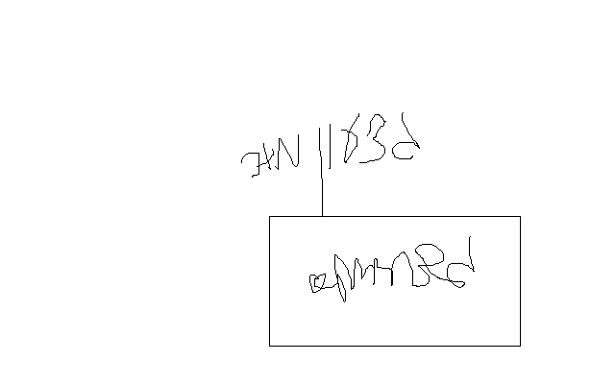

**בברכה,**

**נצ"מ דימ' גדעון מור**

**ג - מ ידע**